1. 目的

本测试报告为Uranus库项目的测试报告，目的在于总结测试阶段的测试情况以及分析测试结果，描述系统是否符合需求并对测试质量进行分析。作为测试质量参考文档提供给用户、测试人员、开发人员、项目管理者和需要阅读本报告的其他质量管理人员阅读。

1. 测试概述
2. 测试对象

Uranus库: 一个用于解决数学和优化问题的小型库。

1. 项目背景

为了致敬1801年9月高斯用数学方法预测并发现了谷神星（Ceres），谷歌将自己开发的数学库命名为[ceres-solver](https://github.com/ceres-solver/ceres-solver)。

Ceres Solver是一个开源C ++库，用于建模和解决大型复杂的优化问题。它是一个功能丰富，成熟且高性能的库，自2010年以来一直在Google生产.Ceres Solver可以解决两种问题。

·具有边界约束的非线性最小二乘问题。

·一般无约束优化问题。

希望我们实现一个小型数学库作为AI5281L软件工程这门课程的大作业，同时希望该库能够用于解决本学期其他学院选修课程的相关问题：

·AI5276L最优化及其应用

·AI5278L模式识别

我们的项目以“海王星（天王星）”为名，因为Uranus也是一颗“被发现”的星体。

海王星是太阳系中距离太阳最远的行星，在1846年9月23日被发现，是唯一利用数学预测而非有计划的观测发现的行星。天文学家利用天王星轨道的摄动推测出海王星的存在与可能的位置。

1. 测试方案
2. Function_unittest.cc
   * 1. Function_unittest.cc 的引用(Include)关系图

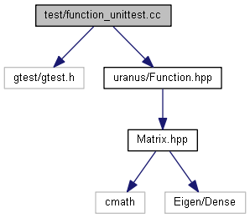

3.1.2函数

TEST (Function, Newton)

3.1.3函数说明

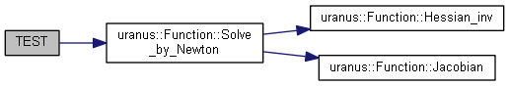

1. Matrix_unittest.cc

3.2.1 Matrix_unittest.cc 的引用(Include)关系图

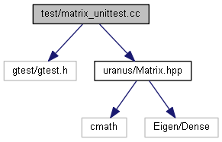

1. 测试结论

4.1 功能性

系统正确的实现了各函数库的基本功能，实现了数据内容的多语言功能。实现了基础数据库的计算。

4.2 易用性

现有系统的可靠性控制不够严密，很多控制是通过页面控制实现的，如果页面控制失 效，可以向数据库插入数据，引发错误。

现有系统的容错性不高，如果系统出现错误，返回错误类型为找不到页面错误，无法 回复到出错前的状态